Za pomocą Restore w pgAdminie przywrócono postgis_raster.backup

Warstwa landsat8 w qgisie:

Tworzenie rastrów z istniejących rastrów i interakcja z wektorami

Przykład 1

Przykład 2

Przykład 3

Tworzenie rastrów z wektorów (rastrowanie)

Przykład 1

Wizualizacja w qgisie:

Przykład 2

Wizualizacja w qgisie:

Przykład 3

Konwertowanie rastrów na wektory (wektoryzowanie)

Przykład 1

Wizualizacja w qgisie:

Przykład 2

Analiza rastrów

Przykład 1

Przykład 2

Wizualizacja w qgisie:

Przykład 3

Wizualizacja w qgisie:

Przykład 4

Przykład 5

Przykład 6

Przykład 7

Przykład 8

Przykład 9

Przykład 10

Problem do samodzielnego rozwiązania:

Algebra map

Przykład 1

Wizualizacja w qgisie z nałożoną paletą turbo:

Przykład 2

Eksport danych

**Przykład 0 - Użycie QGIS**

**Przykład 1 - ST_AsTiff**

**Przykład 2 - ST_AsGDALRaster**

**Przykład 3 - Zapisywanie danych na dysku za pomocą dużego obiektu (large object, lo)**

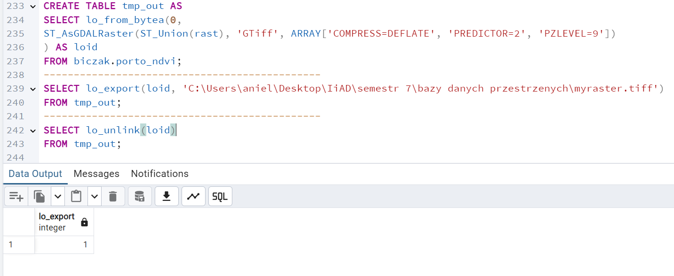

**Przykład 4 - Użycie Gdal**



Publikowanie danych za pomocą MapServer

**Przykład 1 – Mapfile**

W trakcie budowania obrazu dostałam błąd:

